**PV-Freiflächenanlagen schneller in Betrieb nehmen und effizienter betreiben**

Signifikante Kostenvorteile durch blueplanet String-Wechselrichter von KACO new energy in Kombination mit Weidmüller DC-Generatoranschlusskästen

*Der Zubau von Photovoltaik-Anlagen ist eine zentrale Maßnahme für die Energiewende. Deshalb sollte die Investition in PV-Anlagen für Betreiber möglichst attraktiv sein. Um die Planung, den Bau und den Betrieb von PV-Anlagen wirtschaftlicher zu gestalten, hat KACO new energy das einzigartige Virtual Central Konzept entwickelt. Hierbei werden statt eines Zentralwechselrichters mehrere String-Wechselrichter an einem Ort zentralisiert. Das kostensparende Konzept lässt sich in Zusammenarbeit mit dem Verbindungstechnik-Spezialisten Weidmüller realisieren, der die passend bestückten DC-Generatoranschlusskästen beisteuert.*

**Vorteile kombinieren**

Zentralwechselrichter eignen sich eher für große PV-Anlagen, bei denen Neigung und Ausrichtung der Solarmodule ähnlich sind. Bei kleineren oder mittelgroßen Aufdach- und Freiflächenanlagen kommen vorzugsweise String-Wechselrichter zum Einsatz. Sie können ausrichtungsbedingte Leistungsunterschiede einzelner Module und Modulreihen kompensieren und die unvermeidlichen Mismatching-Verluste verringern. Klassische String-Wechselrichter-Konzepte sind durch ihre dezentrale Struktur jedoch aufwendig in Installation, Überwachung und Wartung. Außerdem führen die langen AC-Kabelstrecken zu deutlichen Leistungsverlusten. Diese Nachteile werden durch das einzigartige Virtual Central Konzept der blueplanet Wechselrichter von KACO new energy, das auch auf großen Anlagen angewendet werden kann, deutlich minimiert.

**Verringerte Leitungsverluste durch Zentralisierung**

„Unsere Idee war es, die String-Wechselrichter an einem zentralen Ort der PV-Anlage zu installieren, während die DC-Generatoranschlusskästen im Feld verteilt sind“, erklärt Cristen Schimpf, Head of Product Lifecycle Management for Photovoltaik and Storage bei KACO new energy und ergänzt: „Dadurch sind die Kabellängen zwischen Wechselrichter und Transformator kurz, und es entstehen nur minimale Leitungsverluste auf der AC-Seite. Der Leistungsverlust kann sich um bis zu 1,5 % pro km verringern. So kommen die hohen Wirkungsgrade der Wechselrichter voll zur Geltung und unnötige AC-Leitungen werden vermieden. Das bedeutet auch, dass die definierte Leistung am AC-Anschlusspunkt gegeben ist. Ein Herzstück des Konzeptes sind die zusammen mit Weidmüller entwickelten DC-Generatoranschlusskästen, deren spezifische Bestückung eine hoch flexible Auslegung der PV-Anlage ermöglicht.

**Anwendungsgerechte DC-Generatoranschlusskästen**

Die DC-Generatoranschlusskästen für das System werden bei Weidmüller in vielen standardisierten und ab Lager verfügbaren Varianten gefertigt – abgestimmt auf die verschiedenen Wechselrichtertypen von KACO new energy. So lassen sich auch länderspezifische Richtlinien oder individuelle Projektvorgaben umsetzen. Standardmäßig gibt es die DC-Generatoranschlusskästen in IEC 61439-2-konformer Ausführung für DC-Systemspannungen bis 1.500 V mit 20- bis 30A-Sicherungen, integriertem Überspannungsschutz, flexibler Anzahl an DC-Eingängen und optionaler Stringüberwachung. Projektspezifisch bestückte DC-Generatoranschlusskästen sind darüber hinaus z. B. mit Anschlussmöglichkeiten über Steckverbinder, einer plus- und minusseitigen Absicherung je nach Modultyp sowie mit diversen Zusatzfunktionen erhältlich. „Wir können zum Beispiel eine Rapid-Shutdown-Funktion oder einen Feuerwehrschalter zur sicheren Fernabschaltung der Anlage integrieren“, erklärt Markus Priester, Key Account Manager Energie beiWeidmüller. „Auch eine Absicherung gegen Ströme über 25 A ist möglich, wie sie für bifaziale Solarmodule benötigt wird.“

**10 % geringere Investitionskosten bei höherer Anlageneffizienz**

Gegenüber dezentralen Wechselrichtern hat die Lösung mit blueplanet Wechselrichtern immense Vorteile. Dazu zählen die höhere Flexibilität beim Anlagendesign, die bessere Eignung für Hochstrom-Solarmodule, effizienterer Betrieb, einfachere Wartung, schnellere Installation und Inbetriebnahme sowie ein überlegenes Verhältnis von Ertrag und Leistung. Durch das zentrale Konzept fallen für die elektrische Infrastruktur einer PV-Anlage bis zu 10 % geringere Kosten an. „Unsere bisherigen Studien legen nahe, dass mit unserer Lösung mehr Energie ins Stromnetz eingespeist werden kann, was den Ertrag des Betreibers erhöht. Ein schöner Nebeneffekt, mit dem sich die Investition schneller rentiert“, betont Cristen Schimpf.

**Einfache Planung und Bestellung – schnelle Lieferung**

Durch die enge Kooperation zwischen KACO new energy und Weidmüller sind die Generatoranschlusskästen perfekt auf die jeweilige Anlage abgestimmt. Um Planern und Entscheidern optimale Projektunterstützung zu bieten, können Wechselrichter, Generatoranschlusskästen und Panels bei KACO new energy direkt in das Anlagendesign miteinbezogen werden. Darüber hinaus lässt sich der Einkauf der Wechselrichter und Generatoranschlusskästen als gemeinsame Bestellung bei KACO new energy auslösen. Einheitliche Artikelnummern bei Wechselrichtern und Generatoranschlusskästen erleichtern den Bestellvorgang – und die hohe Lieferfähigkeit sorgt für termingerechte Umsetzung des Projektes. Ein klarer Vorteil in Zeiten hoher Nachfrage.

5.322 Zeichen inklusive Leerzeichen



Bildunterschrift: Im Virtual Central Konzept von KACO new energy werden die blueplanet String-Wechselrichter an einer zentralen Stelle der Anlage untergebracht – vorzugsweise in der Nähe der Netzeinspeisung. Dadurch werden die Investitions- und Betriebskosten sowie der Energieverlust signifikant verringert.

Bildquelle: KACO new energy

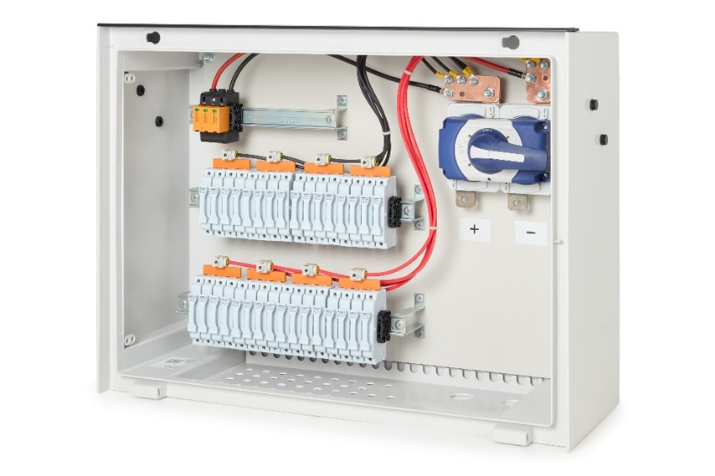

Bildunterschrift: Die von Weidmüller gelieferten DC-Generatoranschlusskästen der KACO blueplanet String-Wechselrichter-Lösung sind exakt auf die jeweiligen Anforderungen abgestimmt.

Bildquelle: Weidmüller

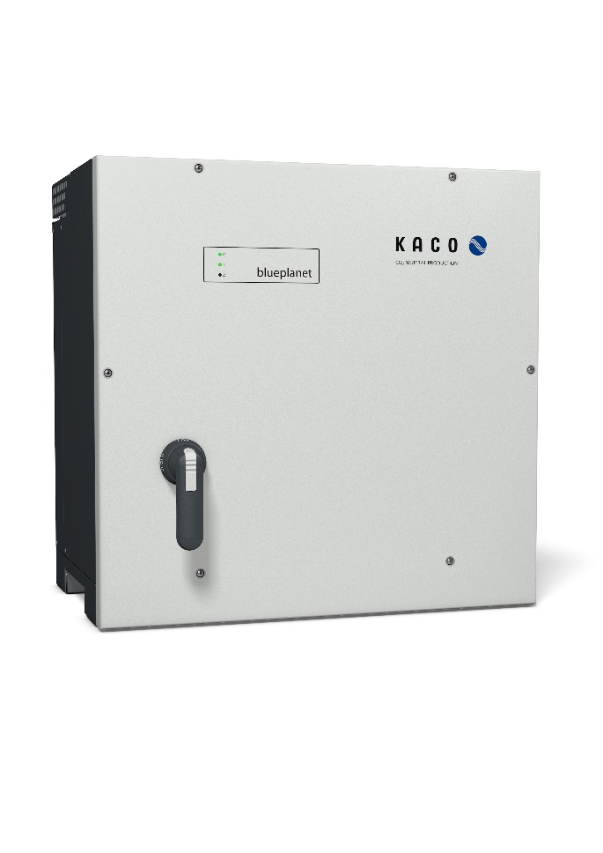

Bildunterschrift: Die blueplanet String-Wechselrichter von KACO new energy in Kombination mit Weidmüller DC-Generatoranschlusskästen ermöglichen signifikante Kostenvorteile.

Bildquelle: KACO new energy

**Ihr Ansprechpartner:** Weidmüller Unternehmenskommunikation

Tel.: +49 (0)5231 / 14-292322

E-Mail: [presse@weidmueller.com](mailto:presse@weidmueller.com)

**Weidmüller – Partner der Smart Industrial Connectivity**

Die Unternehmensgruppe Weidmüller verfügt über Produktionsstätten, Vertriebsgesellschaften und Vertretungen in mehr als 80 Ländern. Gemeinsam mit seinen Kunden gestaltet das Detmolder Familienunternehmen den digitalen Wandel – mit Produkten, Lösungen und Dienstleistungen für die Smart Industrial Connectivity sowie das Industrial Internet of Things. Im Geschäftsjahr 2022 erzielte Weidmüller einen Umsatz von mehr als einer Milliarde Euro mit weltweit rund 6.000 Mitarbeiterinnen und Mitarbeitern.

**Verantwortlich für den Inhalt:** Weidmüller Unternehmenskommunikation

Unternehmenssprecherin Sybille Hilker